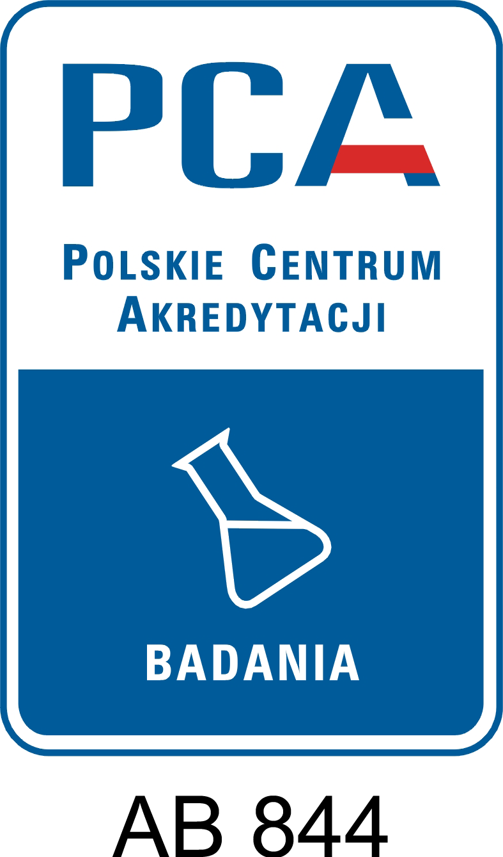

Ankieta stanowi ocenę działalności Laboratorium przez Klienta. Wyniki oceny posłużą podniesieniu jakości świadczonych usług. Uprzejmie prosimy o wypełnienie ankiety i dostarczenie jej do siedziby Laboratorium Sosnowieckie Wodociągi Spółka Akcyjna

Laboratorium Sosnowieckie Wodociągi Spółka Akcyjna
ul. Ostrogórska 43, 41-200 Sosnowiec
Tel. (32) 292 55 90-92 wew. 365 lub 370
Fax (32) 292 46 38
e-mail: tl@rpwik.sosnowiec.pl

Dane kontaktowe:

Oceniana dziedzina | Ocena
 | bardzo dobra | zadowalająca | niezadowalająca | brak danych
Jakość badań | □ | □ | □ | □
Zakres badań | □ | □ | □ | □
Terminowość | □ | □ | □ | □
Kompetencje personelu | □ | □ | □ | □
Komunikacja i zrozumienie | □ | □ | □ | □
Elastyczność we współpracy | □ | □ | □ | □
Zachowanie poufności badań | □ | □ | □ | □
Forma raportu | □ | □ | □ | □

Będziemy wdzięczni za pisemne rozwinięcie ocen oraz zaproponowanie zmian:

Nazwa Klienta i podpis wypełniającego (ankietę można wypełnić i odesłać anonimowo):

Przy ocenie jakości badań należy w miarę posiadanych informacji brać pod uwagę rzetelność wykonywania przez Laboratorium badań. Prosimy dokonać oceny przez określenie stopnia odzwierciedlenia składu badanych próbek przez wyniki badań uzyskane w Laboratorium.
Prosimy również o odpowiedź, czy zakres badań wykonywanych w Laboratorium jest wystarczający dla Państwa potrzeb.
Ocena terminowości powinna obejmować dotrzymywanie przez Laboratorium ustalonych terminów: pobierania próbek, wykonywania badań i dostarczania raportów z badań.
Pozostałe terminy ocenianych dziedzin działalności Laboratorium należy rozumieć dosłownie.

